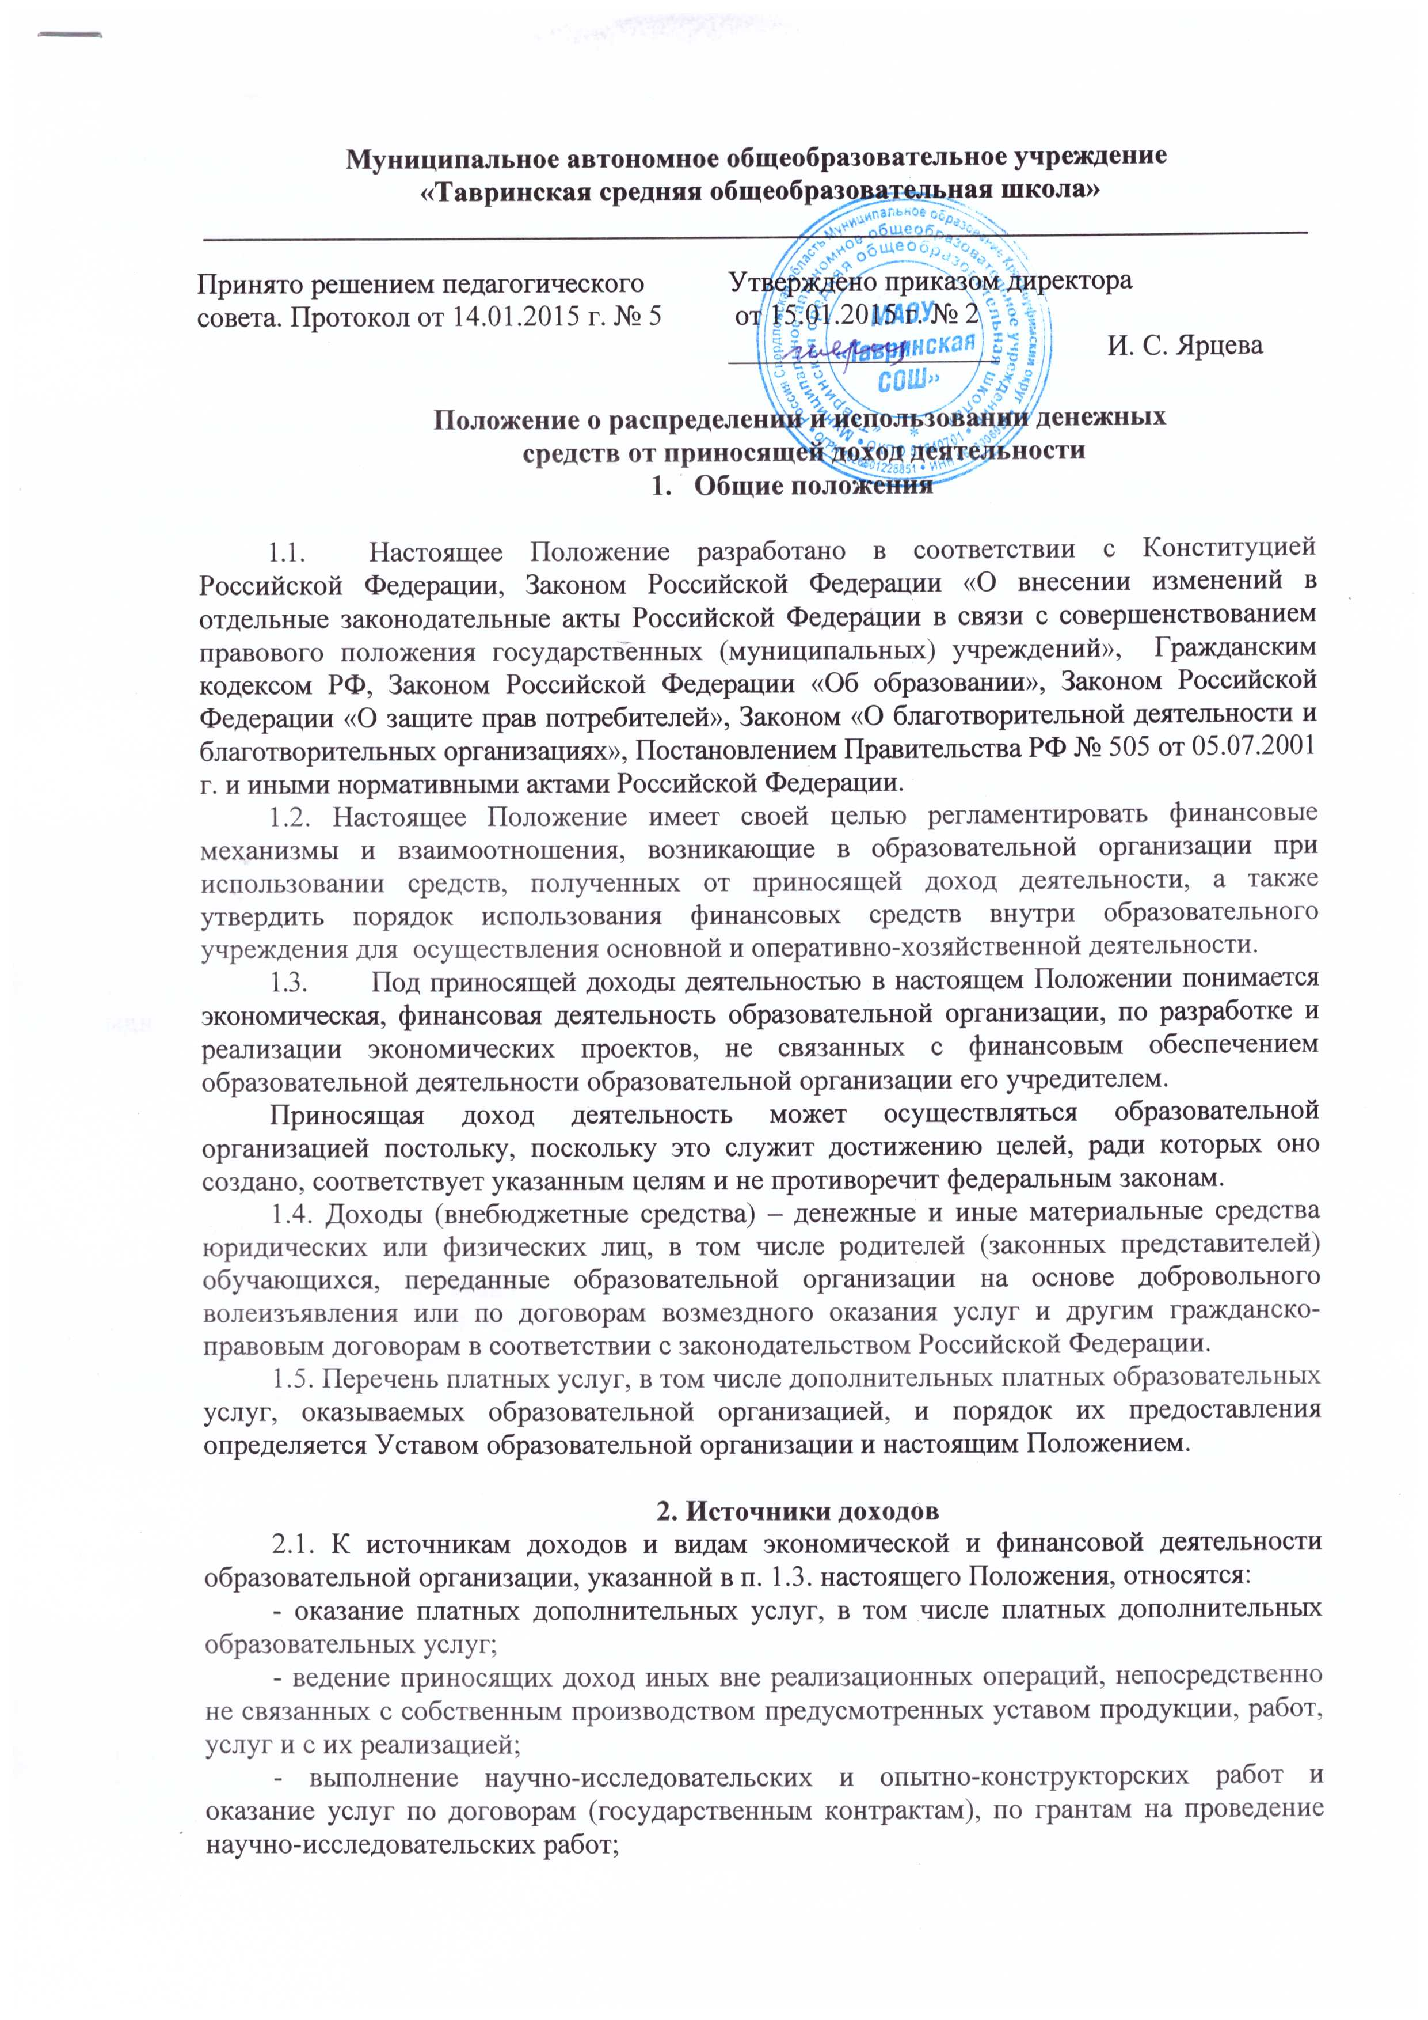

- средства, поступающие от арендаторов (субарендаторов) на возмещение эксплуатационных, коммунальных и других административно-хозяйственных услуг.
2.2. Платные дополнительные услуги реализуются образовательной организацией посредством:
- учебно-производственной деятельности учебных и учебно-производственных мастерских, учебно-опытных участков, хозяйств, магазинов, подразделений общественного питания и других структурных подразделений, не имеющими статуса юридического лица, в том числе в виде:
иных видов деятельности при наличии у образовательной организации лицензии на ее осуществление.
Перечень платных дополнительных услуг является открытым: образовательная организация вправе реализовывать любые иные платные дополнительные услуги в соответствии с действующим законодательством Российской Федерации.
2.3. Оказание платных дополнительных образовательных услуг осуществляется на основании договоров об оказании платных дополнительных услуг исключительно по желанию родителей (законных представителей) обучающихся (воспитанников) и, в случаях, предусмотренных законодательством, самих обучающихся, и может включать в себя следующие виды услуг:
- обучение учащихся (воспитанников) по дополнительным образовательным программам (за пределами государственных образовательных стандартов);
- обучение на курсах по отдельным дисциплинам;
Платные дополнительные образовательные услуги не могут быть оказаны образовательной организацией взамен или в рамках основной образовательной деятельности, финансируемой за счет средств соответствующего бюджета.
2.4. Доходы от ведения приносящей доход иных внереализационных операций, непосредственно не связанных с собственным производством предусмотренных уставом продукции, работ, услуг и с их реализацией могут включать в себя следующие виды доходов:
- доход от возмещения убытков за утерянные книги и журналы (библиотека);
- доход от возмещения ущерба за утерянные удостоверения;
- доход, поступающий в виде возврата излишне уплаченных налогов;
-доход от возмещения ущерба за утерянные аттестаты, свидетельства;
- доход от прочих единовременных поступлений.

3. Порядок и условия осуществления образовательной организацией приносящей доход деятельности (реализации платных услуг)
3.1. Осуществление финансовых операций по приносящей доход деятельности, реализация платных услуг образовательной организацией осуществляется на основании гражданско-правовых договоров, заключаемых в соответствии с законодательством Российской Федерации с учетом особенности деятельности бюджетных организаций и предъявляемых к ним требований.
Примерная форма договора об оказании платных образовательных услуг государственными и муниципальными образовательными организациями, а также негосударственными образовательными организациями и индивидуальным предпринимателем утверждена приказом Минобразования России от 10.07.2003 № 2994 .
3.2. Договоры на оказание платных услуг подписываются должностными лицами образовательной организации, имеющими соответствующие полномочия. Перечень таких лиц устанавливается приказом руководителя образовательной организации.
3.3. Ответственность за качество оказания платных услуг в установленном порядке несет руководитель образовательной организации, который также контролирует и несет ответственность за финансово-хозяйственную деятельность, соблюдение сметной, финансовой и трудовой дисциплины, сохранность собственности, материальных и других ценностей.

3.4. Оплата услуг (работ) физическими и юридическими лицами, безвозмездные поступления от физических и юридических лиц, в том числе добровольные пожертвования могут производиться в безналичной форме.
Оплата образовательных услуг производится образовательной организации в учреждениях банка. При расчетах с населением образовательная организация должна использовать бланк, являющийся документом строгой отчетности, утверждаемый в установленном порядке, и выдавать копию документа, подтверждающего прием наличных денег.
Перечисление арендной платы по договорам аренды государственного имущества, переданного в оперативное управление образовательной организации, производится арендаторами в безналичной форме.
Безналичные расчеты производятся через банковские учреждения и (или) отделения почтовой связи на лицевой счет образовательной организации, открытый в органах казначейства.
Если расчет производится в безналичной форме, то образовательная организация должна получить от заказчика или потребителя услуги квитанцию об оплате с отметкой банка либо копию платежного поручения с отметкой банка.

4. Основные направления, порядок и условия расходования доходов (внебюджетных средств) полученных от приносящей доходы деятельности
4.1. Доходы (средства), полученные образовательной организацией от приносящей доход деятельности, являются дополнительным источником бюджетного финансирования их расходов.
4.1.1. Денежные средства, полученные от приносящей доход деятельности, могут расходоваться по следующим направлениям:
- на оплату труда и начисления на фонд оплаты труда;
- на закупку материалов (строительные, текстильные и т.д.);
- на укрепление материально-технической базы по направлениям:
- содержание автотранспорта (запасные части, ГСМ и т.д.);
- на канцелярские и хозяйственные расходы;
- на приобретение, содержание и текущий ремонт основных средств и пр.;
- на приобретение сувениров, подарков;
- на приобретение продуктов питания;
- на проведение мероприятий и праздников;
- на оплату командировочных расходов;
- на расходы по повышению квалификации работников;
- на приобретение методической и учебной литературы;
- на оплату коммунальных услуг и услуг связи, печатных услуг, услуг нотариуса, услуг по найму транспорта, услуг по организации концертной деятельности и прочих услуг.
4.1.2. Имущество, приобретенное за счет средств (доходов), полученных от приносящей доходы деятельности, поступает в самостоятельное распоряжение образовательной организации и подлежит обособленному учету.
4.2. Образовательная организация самостоятельно определяет направления и порядок использования своих средств, в т. ч. их долю, направляемую на оплату труда, стимулирование (поощрение), материальную помощь работников, а также создание внебюджетных фондов организационного, учебного, научного и материально-технического развития.
4.4. Порядок расходования доходов (средств), полученных образовательной организацией от приносящей доход деятельности, осуществляется в соответствии с установленными настоящим Положением приоритетами в следующей очередности:
- выплата из внебюджетных источников заработной платы трудовому коллективу за осуществление и организацию ими учебного процесса в рамках дополнительного и целевого набора, а также иной внебюджетной деятельности;
- обеспечение хозяйственной деятельности образовательной организации, в том числе возмещение расходов по содержанию имущества;
- обеспечение образовательной деятельности;
- улучшение материально-технического обеспечения учебного процесса, развитие образовательной организации;
- содержание обучающихся и воспитанников образовательной организации (питание, мягкий инвентарь, посуда, игрушки, канцелярские принадлежности, мебель и т.д.)
- иные расходы, связанные с деятельностью образовательной организации не обеспеченные бюджетными ассигнованиями.

4.5. Основным документом, определяющим распределение доходов (средств), полученных образовательной организацией от приносящей доход деятельности, по статьям расходов, является смета.

4.6. Образовательная организация самостоятельно разрабатывает и утверждает смету доходов и расходов по приносящей доход деятельности (смету внебюджетных средств).

Смета доходов и расходов по приносящей доход деятельности разрабатывается, рассматривается и утверждается руководителем образовательной организации, совместно с комиссией образовательной организации по распределению доходов (средств) от приносящей доход деятельности, сформированной (созданной, избранной) на общем собрании работников образовательной организации на паритетных началах из представителей работников из числа профсоюзного комитета и иных органов самоуправления образовательной организации и представителей администрации образовательной организации.

4.6. Смета доходов и расходов по приносящей доход деятельности подлежит представлению в орган, осуществляющий открытие и ведение лицевого счета образовательной организации для учета операций с указанными средствами.
4.7. Образовательная организация осуществляет расходование средств приносящей доход деятельности согласно утвержденной сметы доходов и расходов в пределах фактически поступивших средств.

5. Порядок и условия расходования отдельных видов доходов (внебюджетных средств) полученных от приносящей доходы деятельности
5.1. Добровольные пожертвования, целевые взносы юридических и (или) физических лиц, в том числе родителей (законных представителей) обучающихся, иностранных граждан и (или) иностранных юридических лиц расходуются образовательной организацией на уставные цели.
Указанные пожертвования и взносы могут расходоваться на приобретение:
- книг и учебно-методических пособий;
- технических средств обучения;
- мебели, инструментов и оборудования;
- канцтоваров и хозяйственных материалов;
- материалов для занятий;
- наглядных пособий;
- средств дезинфекции;
- подписных изданий;
- на создание интерьеров, эстетического оформления центра;
- благоустройство территории;
- содержание и обслуживание множительной техники;
- обеспечение досуговых мероприятий с обучающимися;
- иные цели, указанные лицом, осуществляющим пожертвование или взнос.
В случае если цель вносителем пожертвования или взноса не определена, решение о расходовании денежных средств принимает комиссия образовательной организации по распределению доходов (средств) от приносящей доход деятельности.
5.2. Доходы от платных дополнительных образовательных услуг.
5.2.1. Доходы от платных дополнительных образовательных услуг распределяются следующим образом:
- на выплату зарплаты педагогическим работникам, администрации, бухгалтерии – 70%;
- на оплату коммунальных услуг, приобретение учебного оборудования, расходных материалов и другое – 30%;.
5.2.2. Заработная плата педагогам за оказание платных дополнительных образовательных услуг устанавливается согласно проведенной калькуляции и решению балансовой комиссии на учебный год.
5.2.3. Тарификация составляется на учебный год.
5.2.4. Оплачиваются проведенные часы по истечению календарного месяца.
5.2.5. Стоимость одного часа рассчитывается главным бухгалтером на основании калькуляции.
5.2.6. Основанием для выплаты работникам заработной платы (доплат, надбавок, стимулирующих выплат) из средств, полученных образовательной организацией от оказания платных дополнительных образовательных услуг, является:
- тарификация платных дополнительных образовательных услуг на учебный год;
- приказ о доплатах за оказание платных дополнительных образовательных услуг;
- справка главного бухгалтера об оплате платных дополнительных образовательных услуг;
- решение комиссии образовательной организации по распределению доходов (средств), полученных от приносящей доход деятельности (в необходимых случаях).
5.3. Доходы (средства), полученные образовательной организацией от оказания дополнительных платных услуг и из иных источников (за исключением доходов указанных в п.п. 5.1., 5.2. Положения), распределяются следующим образом:
- на оплату коммунальных услуг – 25 % ;
- на функционирование и развитие материальной базы – 50%;
- на повышение квалификации работников – 12 %;
- на оказание материальной помощи работникам – 13 %;
- на другие цели по направлениям, перечисленным в п. 4.1.1. настоящего Положения.
5.3.1. Конкретный размер денежных средств, полученных от приносящей доход деятельности, направляемый на выплату работникам заработной платы (включая надбавки, доплаты и стимулирующие выплаты), порядок распределения данных средств среди подразделений образовательной организации (кабинетов, отдельных работников и т.д.) определяется комиссией образовательной организации по распределению доходов (средств), полученных от приносящей доход деятельности.
5.4. Во всех случаях выплаты работникам (надбавки, доплаты, стимулирующие выплаты) за счет доходов (средств), полученных образовательной организацией от приносящей доход деятельности, осуществляются одновременно с выплатой заработной платы.
5.5. Оплата счетов, выплата заработной платы подразделения образовательной организации из средств, полученных от приносящей доход деятельности, производится в порядке, принятом в образовательной организации.
5.6. Образовательная организация в лице своего руководителя распоряжается доходами в пределах утвержденных смет и несет ответственность за эффективное использование средств перед учредителем и коллективными органами самоуправления образовательной организации.

6. Контроль и ответственность
6.1. Общий контроль за оказанием платных дополнительных услуг образовательной организации осуществляют в пределах своей компетенции органы местного самоуправления муниципального образования, государственные органы и организации, на которые в соответствии с законодательными и иными нормативными правовыми актами Российской Федерации возложена проверка деятельности образовательных организаций.
6.2. Контроль за соблюдением дисциплины цен, за правильностью исполнения утвержденных смет доходов и расходов, использования средств от платных услуг возлагается на образовательную организацию в лице его руководителя.
6.3. Ответственность за организацию платных дополнительных услуг, за соблюдение дисциплины цен при оказании платных дополнительных услуг, выполнение законодательства о защите прав потребителей, правильность учета платных дополнительных услуг возлагается непосредственно на образовательную организацию в лице его руководителя.
6.4. Общественный контроль выполнения смет доходов и расходов внебюджетных средств образовательной организации осуществляется органом общественного (коллегиального) самоуправления образовательной организации (общего собрания работников), а также первичной профсоюзной организацией образовательной организации. Руководитель образовательной организации не реже двух раз в год представляет органу общественного самоуправления образовательной организации и первичной профсоюзной организации отчет о доходах и расходах средств, полученных образовательной организацией от приносящей доход деятельности.

